

NEWS RELEASE 国土交通省 神戸運輸監理部
令和７年１０月２３日資料配布
兵庫陸運部 監査部門
こうべぇ

貸切バスに対する街頭監査の実施結果について
神戸運輸監理部兵庫陸運部では、下記により貸切バスを対象に街頭監査を実施しましたので、その結果についてお知らせします。

記

１．日時
令和７年１０月２２日（水）１３：３０～１６：００

２．監査対象者
貸切バス事業者

３．実施場所
ハーバーランドバス駐車場、かもめりあバス専用駐車場

４．監査実施結果
監査台数 １９台
違反事項 なし
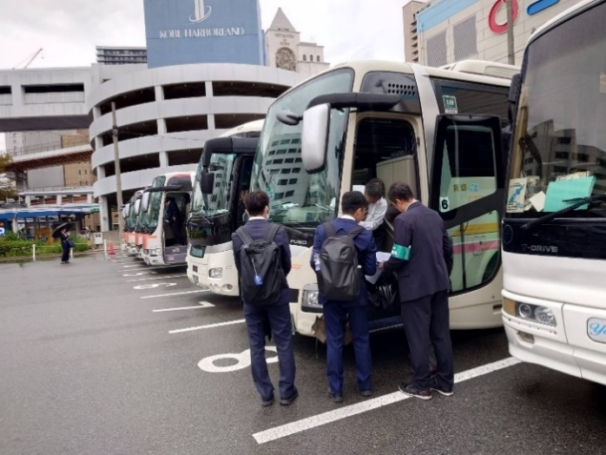

配布先 |  | 問い合わせ先
兵庫県政記者クラブ |  | 神戸運輸監理部 兵庫陸運部 監査部門  担当：片山、長原  電話：０７８－４５３－１１０５【自動音声後６番】

